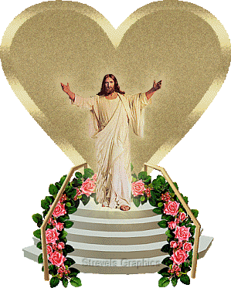

(يكون الاثنان جسدا واحدا إذا ليسا بعد اثنين بل جسد واحد)
(مرقس 10 : 8)

وبهذه المناسبة يتشرف بدعوة سيادتكم كلا من
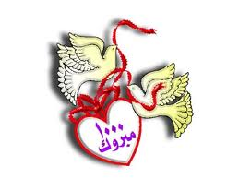
الاستاذ / ممدوح زارع فانوس المهندس/ سامح موريس
الاستاذ / بيتر ممدوح
(خادم بخدمة ابتدائي و خدمة عروس المسيح)
بحضور صلاة الاكليل المقدس لـ
الأبن المبارك الأبنة المباركة
مينا ممدوح سارة موريس
(خادم بخدمة إعدادي) (خادمة بخدمة إبتدائي)
وذلك بمشيئة الرب يوم الثلاثاء الموافق 2/8/2011 الساعة 9م
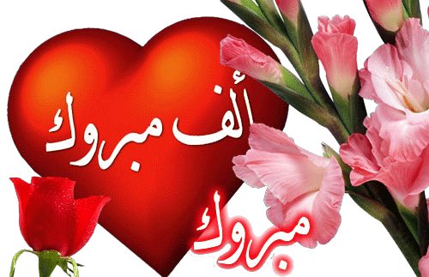
بالكاتدرائية المرقسية الكبرى بالاسكندرية
سائلين الرب ان يملأ حياتكم بالافراح المقدسة

